美国西东大学MBA2017年上海班招生简章
一．项目简介
美国西东（顿）大学（Seton Hall University）是美国著名的综合型大学，商学院在全美商学院排名第56名，从1978年起连续通过商学院顶级的AACSB（国际高等商学院协会）认证。 西顿大学MBA中国项目用国际先进的工商管理知识和经验，结合中国企业经营实践，全面提升学员在工商管理领域的系统知识和职业素养。项目自在中国开办后，广受各地学员好评。
美国西顿大学工商管理硕士（MBA）班经美国中部高等教育联盟批准，实施双语教学，中文答辩，为企业家及高级管理人员学习西方的现代管理知识、搭建高端人脉平台提供了一条全新的路径。

- 学校简介
美国西东大学（Seton Hall University）成立于1856年，位于美国新泽西州南橘镇，距离纽约市中心曼哈顿12英里，是全美规模较大且历史悠久的综合性大学。中国改革开放之初，它成为中美高等教育和文化交往的重要窗口，当时的中国国家领导人访美参观该学校时，将中文校名译为“西东大学”，即嫁接中西文化交流、教育合作之大学，并延续至今。因此Seton Hall University也音译为“西东大学”或“薛顿贺尔大学“。2017 US News最新排名美国综合大学第118名，世界200强大学。http://www.usnews.com/education/best-global-universities/rankings

成立于1950年W·保罗 斯德尔曼商学院是全美历史较为悠久的知名商学院，是世界顶尖商学院认证机构高级商学院联合会，AACSB （Association to Advance Collegiate Schools of Business）的创始会员院校之一，学院以知名校友前美国国家银行董事会主席，W·保罗·斯德尔曼先生的名字命名，2012年学院位列商业周刊全美50强商学院。《美国新闻与世界报道》（U.S. News and World Report）排名中，斯德尔曼商学院名列全美最佳商学院第56名。西东大学成为目前在中国开展MBA学位国际教育排名最高的美国高校之一。

不断推陈布新的科系与教育合作计划，其独特的人文关爱精神，精英制培养模式，杰出的学术背景以及优越的地理位置，造就了该高等学府卓尔不群的优秀教育品质。

三．权威认证
1、中华人民共和国教育部教育涉外监管信息网(认可名单)
http://www.jsj.edu.cn/news/1/197.shtml
2、AACSB认证（AACSB是全球大学MBA/EMBA硕士、博士等学位项目的首要认证机构）
成立于1950年，W·保罗 斯德尔曼商学院是全美历史较为悠久的知名商学院，是世界顶尖商学院认证机构高级商学院联合会，AACSB （Association to Advance Collegiate Schools of Business）的创始会员院校之一
西东大学的斯德尔曼商学院从1978年起连续获得商学院蕞高等级认证机构AACSB的认证。全球获此认证的商学院不到5%。目前，中国大陆只有清华大学管理学院、中欧国际工商学院、上海交通大学、复旦大学管理学院、南京大学商学院等少数一流商学院获此殊荣。

3、美国新闻与世界报道》(简称USnews，美国最具权威大学排名榜）
http://www.usnews.com/education/best-global-universities
《美国新闻及世界报道》把西东大学斯德尔曼商学院评为最佳商学院，该学院名列"2016年美国前110家最佳商学院"。
4、美国六大联盟和美国教育部
美国西东大学获美国六大联盟之中部高等教育委员会审核认可，是美国教育部认可的大学。
5、《商业周刊》
斯德尔曼商学院在"回报率最高"的私立大学里排名第8，"最佳商学院本科"排名 56位。
6、美国高等教育认证委员会
美国西东大学为美国高等教育委员会认可

四．项目特色

项目优势
国际名校
美国西东大学在《美国新闻与世界报道》等权威的大学评鉴中，一直保持名列前茅。
斯德尔曼商学院早在1978年，便通过了AACSB认证，并在美国“最佳商学院”排名中位列第56位。
（AACSB是全球大学MBA/EMBA硕士、博士等学位项目的首要认证机构）
通过率高
课程学习多为业余时间，且时间灵活人性化，为工作繁忙的企业家及高管们提供便利的学习模式，并将安排教授指导学员的课下学习及毕业论文写作，并保证通过率。
高效学习
十八个月完成课程，缩短学习项目投资的时长及风险。
校友优势
西顿大学从事MBA教育已有百余年，高端校友网络庞大且遍布全球，学员加入我们即可终身享受美国西顿大学校友待遇，成为MBA校友会终身校友，这为新学员融入国际校友网络，结交国内外各界精英提供了极佳的平台，也成为项目推广的有利助推器。
价格优势
相对于目前市场上的MBA项目，美国西东大学MBA在价格上拥有极大的优势，这也为合作者带来比较广阔的利润空间。
移民加分
学员毕业获得的证书与美国本土学员所获得证书一致，权威认证，移民时可以获得所有国家认可，有利于办理移民手续。
读博优势
可以继续读国际名校博士，豁免学分。

项目特色

双语教学
中教与外教，国际化与本土化，系统性与实用性相结合，极具战略思维与全球视野的理念塑造的精品课程，是项目推广的核心保证。（外教上课时，根据学员英语水平情况，将配备现场翻译）。

赴美学习
学员的最后一门课，可选择到美国西东大学校园学习，并可在西东大学本校参加毕业典礼暨硕士学位授予仪式。在此期间，由西东大学与美国新泽西州商会共同为学员举办专场“转型升级”企业考察活动和“商务配对”洽谈会。学员可以直接面对面寻找国际合作、国际融资商机及实地考察学习。

国际学期
国际游学国际学期是美国西顿东大学MBA重要的课程组成部分和主要特色之一。美国西东大学MBA国际学期足迹遍布美国、加拿大、欧盟、新加坡、台湾近20个国家和地区，每个班将根据具体情况选择2-3个国家和地区进行游学。

师资团队
全球名师荟萃，除依托自身雄厚的专家外，还整合全国以及全球知名MBA专家与欧美一流商学院教授为学员授课。
实践指导性强，为达到“知行合一”的教学目的，50%以上的老师具有创业及企业运营实战经验。
严控教学质量，始终以学员评价作为教学质量的唯一标准。

课程设置
除规定必修课外，根据当前热点设立不同选修方向。
选修课涵盖面广，包括人文、艺术、哲学、法律等，授课地点分布各个教育中心，学员网上选课，打破班级界限，拓展人脉资源。

学习模式
经典案例教学、互动讨论、知名企业交流、企业调研诊断、海外学习、素质拓展训练等。
除常规教学外，每年举办数场高端论坛，邀请国内外知名企业家、高层决策者以及经管、人文领域的著名专家与学员零距离交流。

五．入学指南
报名资格
本科或同等学历毕业，3年以上管理工作经验。
招收部分优秀专科毕业生，5年以上的管理工作经验，补修相应的学分之后可以破格录取。

申请流程
提交入学材料→缴费→注册→审核→录取

入学材料
1.本人照片（电子版用于制作学生证）
2.身份证或护照原件扫描件1份
3.本人名片1张
4.最高学历毕业证（如有学位，需提供学位证）、成绩单原件扫描件
5.个人履历（根据模版填写）
6.推荐信（根据模版填写）
7.个人陈述
学费
1、注册费为1000元人民币/人
2、教材费为1000元人民币/人
3、总学费为98，000元人民币/人
4、论文指导费为20，000人民币/人
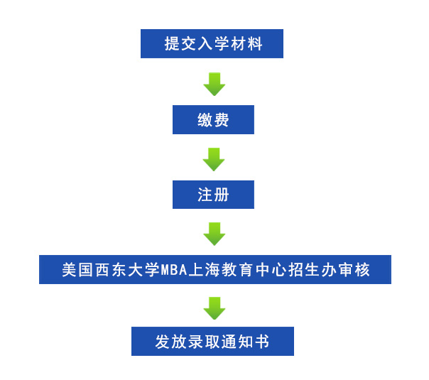

六．课程设置

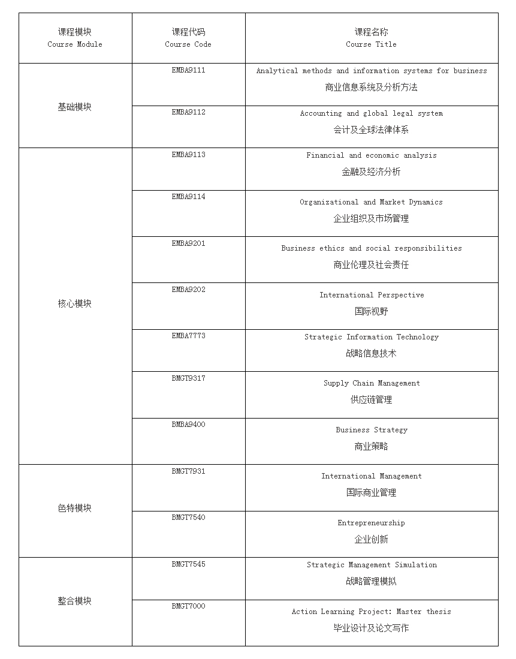
西东大学EMBA课程依照国际标准设置，选用最新的管理实践及研究成果进行现场教授及案例教学。参照世界一流商学院的MBA课程体系，密切结合中国的管理实际，为中国企业家量身订做兼具中西合璧优势的EMBA学位课程。

七．授课方式

总学制20个月，小班教学，每月集中授课（利用周六、周日）。部分课程可申请海外学期和移动课程，采用面授、案例分析与研讨、实战模拟等多元化教学方式。
为了保证课程的前瞻性及毕业设计实践性课题的研究，美国西东大学MBA课程实施三联导师制度，三联导师由美方教师、中方教师和企业家组成，负责毕业设计的指导与答辩。
八．部分名师
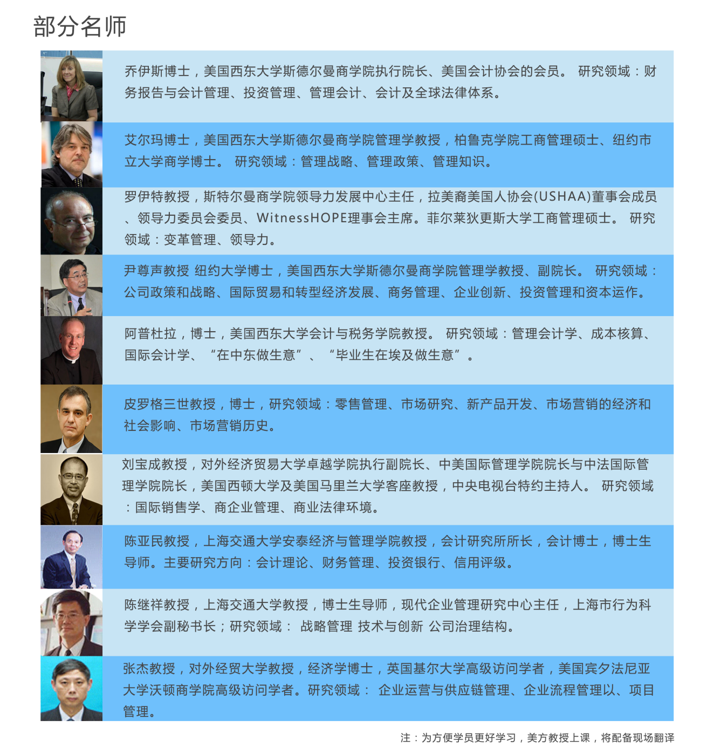

九．联系我们

美国西东（西顿）大学MBA上海教育中心
咨询专线: 4008-277-276 021-60527666 62753181
联系人：王老师 范老师
电邮：mba@mbashu.com
地址：上海交通大学教师活动中心205室（华山路1954号近广元西路）
邮编：200030

